第2课时 样本相关系数
预习评价新知初探

1. 了解样本相关系数的含义．
2. 会求样本相关系数．

1. 样本相关系数的取值范围是什么？
2. 样本相关系数小，则成对样本数据的相关性就弱吗？

1. 概念辨析(正确的打“√”，错误的打“×”)
(1) 变量间的线性相关系数r的取值范围为[0,1]．( × )
(2) 变量间的样本相关系数r的绝对值越接近0，则变量间的线性相关程度越低．( √ )
(3) 若两个随机变量的线性相关性越强，则相关系数r的值越接近于1.( × )
2. 若变量x，y的散点图如图所示，则x，y之间的样本相关系数r最接近的值为( C )
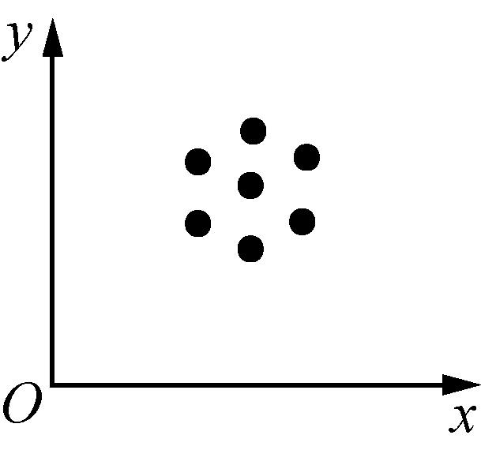
A. 1 B. －0.5
C. 0 D. 0.5
3. 已知变量x和变量y的3对随机观测数据为(2,2)，(3，－1)，(5，－7)，则成对样本数据的样本相关系数是__－1__.
【解析】 因为＝，＝－2，
所以r＝＝

＝－1.

类型1 相关系数的性质
 对两个变量x，y进行线性相关检验，得线性相关系数r₁＝0.785 9，对两个变量u，v进行线性相关检验，得线性相关系数r₂＝－0.956 8，则下列判断正确的是( C )
A. 变量x与y正相关，变量u与v负相关，变量x与y的线性相关性较强
B. 变量x与y负相关，变量u与v正相关，变量x与y的线性相关性较强
C. 变量x与y正相关，变量u与v负相关，变量u与v的线性相关性较强
D. 变量x与y负相关，变量u与v正相关，变量u与v的线性相关性较强
【解析】 由线性相关系数r₁＝0.785 9>0知x与y正相关，由线性相关系数r₂＝－0.956 8<0知u与v负相关．又|r₁|<|r₂|，所以变量u与v的线性相关性比x与y的线性相关性强．
 甲、乙、丙、丁四位同学各自对x，y两变量的线性相关性作试验，分别求得相关系数r，如下表：
相关系数 | 甲 | 乙 | 丙 | 丁
r | －0.82 | 0.78 | 0.69 | 0.87
则试验结果体现两变量有更强线性相关性的是( D )
A. 甲 B. 乙
C. 丙 D. 丁
【规律总结】 样本相关系数r的性质：①|r|≤1.②当r>0时，表明两个变量正相关；当r<0时，表明两个变量负相关．③|r|越接近于1，表明两个变量的线性相关性越强．④|r|越接近于0，表明两个变量的线性相关性越弱．
类型2 样本相关系数的计算及应用
 如图是我国2015年至2021年生活垃圾无害化处理量(单位：亿吨)的折线图．
注：年份代码1～7分别对应年份2015～2021.
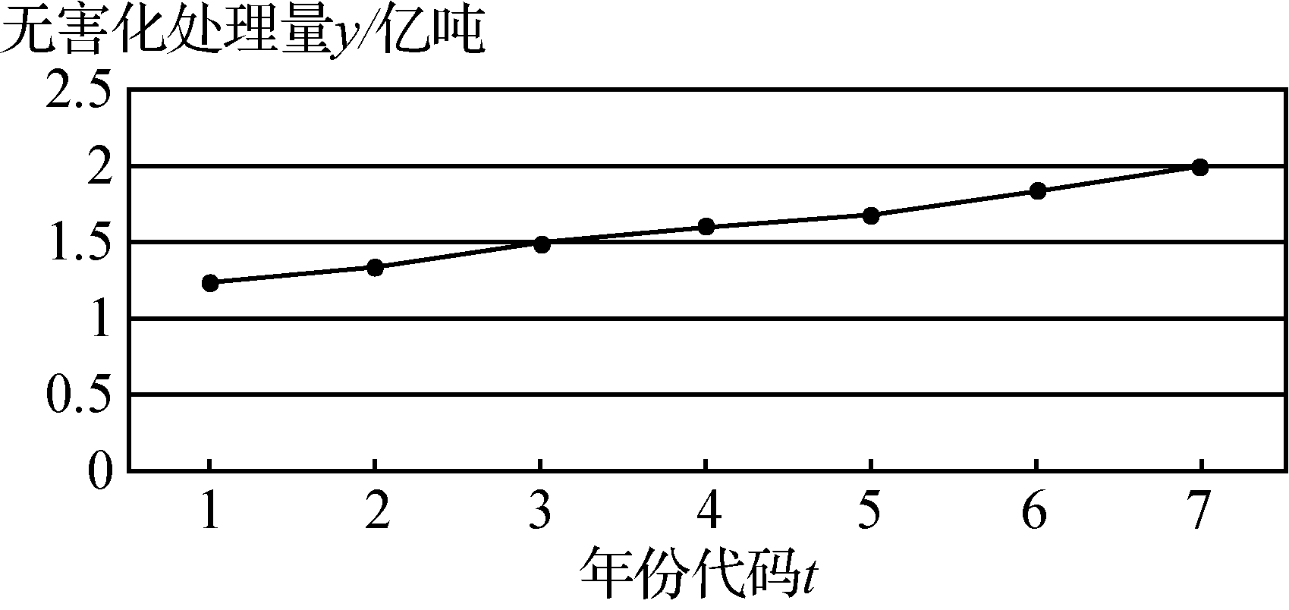
请求出相关系数r，并用相关系数的大小说明y与t相关性的强弱．
参考数据：∑y_{i＝1}0.97，∑t_{i}y_{i}＝47.36，
＝0.664，≈2.646.
【解答】 由折线图中数据和参考数据得
＝4，∑ (t_{i}－)²＝28，＝0.664，
∑ (t_{i}－)(y_{i}－)＝∑t_{i}y_{i}－∑y_{i}＝47.36－4×10.97＝3.48，所以r≈ ≈0.99，
所以y与t的线性相关程度比较高．
测得10对父子身高(单位：英寸，注：1英寸＝0.025 4m)如下：
父亲身高  (x) | 60 | 62 | 64 | 65 | 66 | 67 | 68 | 70 | 72 | 74
儿子身高  (y) | 63.6 | 65.2 | 66 | 65.5 | 66.9 | 67.1 | 67.4 | 68.3 | 70.1 | 70
请求出相关系数r，并用相关系数的大小说明y与x相关性的强弱．
参考数据：∑y＝44 941.93，∑x＝44 794，∑x_{i}y_{i}＝44 842.4.
【解答】 ＝66.8，＝67.01，∑x＝44 794，∑y＝44 941.93，＝4 476.27，²＝4 462.24，²＝4 490.34，∑x_{i}y_{i}＝44 842.4，
所以r＝
＝≈0.98，所以y与x之间具有较强的线性相关关系．
【规律总结】 用相关系数r可以衡量两个变量之间的相关关系的强弱，r的绝对值越接近于1，表示两个变量的线性相关性越强，且r的正负即表示两个变量相关性的正负．相关系数的取值范围是[－1，1]．
课堂评价基础达标
1. 为了比较甲、乙、丙三组数据的样本相关性的强弱，小郑分别计算了甲、乙、丙三组数据的样本相关系数，其数值分别为0.939,0.937,0.948，则( D )
A. 甲组数据的线性相关性最强，乙组数据的线性相关性最弱
B. 乙组数据的线性相关性最强，丙组数据的线性相关性最弱
C. 丙组数据的线性相关性最强，甲组数据的线性相关性最弱
D. 丙组数据的线性相关性最强，乙组数据的线性相关性最弱
2. 在一组样本数据(x₁，y₁)，(x₂，y₂)，…，(x_{n}，y_{n})(n≥2，x₁，x₂，…，x_{n}不相等)的散点图中，若所有样本点(x_{i}，y_{i})(_{i＝1},2，…，n)都在直线y＝x＋1上，则这组样本数据的样本相关系数为( D )
A. －1 B. 0
C. D. 1
【解析】 由题意知，这组样本数据完全正相关，故相关系数为1.
3. 对于样本相关系数r，叙述最准确的是( C )
A. |r|∈(0，＋∞)，|r|越大相关程度越大，反之相关程度越小
B. r∈(－∞，＋∞)，r越大相关程度越大，反之相关程度越小
C. |r|≤1，且|r|越接近1相关程度越大，|r|越接近0，相关程度越小
D. 以上说法都不对
4. 某厂的生产原料耗费x(单位：百万元)与销售额y(单位：百万元)之间有如图的对应关系，判断x与y之间是否具有样本相关关系；若有，判断相关性的强弱.
x | 2 | 4 | 6 | 8
y | 30 | 40 | 50 | 70
【解答】 画出散点图如图所示，由图可知x，y有线性相关关系．
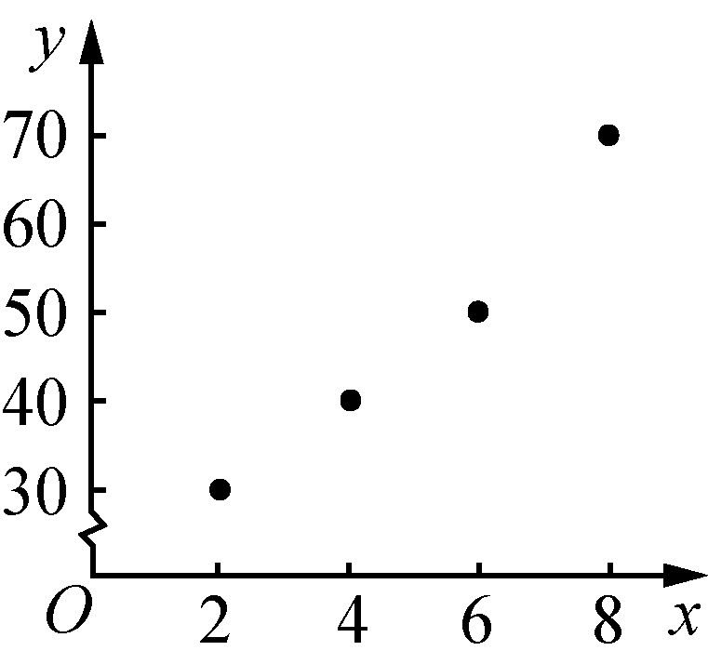
＝5，＝47.5，∑x＝120，∑y＝9 900，
∑x_{i}y_{i＝1} 080，
r＝
＝
≈0.982 7，
故x与y之间具有很强的正相关关系．

